Actividad 1.2 Pipe.

Siguiendo el ejemplo anterior, realiza un programa en C que cree un pipe en el que el hijo envíe un mensaje al padre, es decir la información fluya del hijo al padre. La ejecución debe mostrar la siguiente salida:

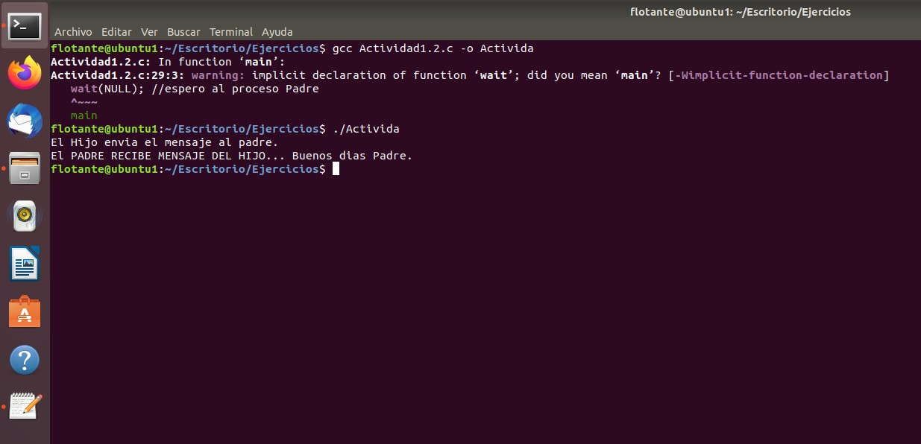

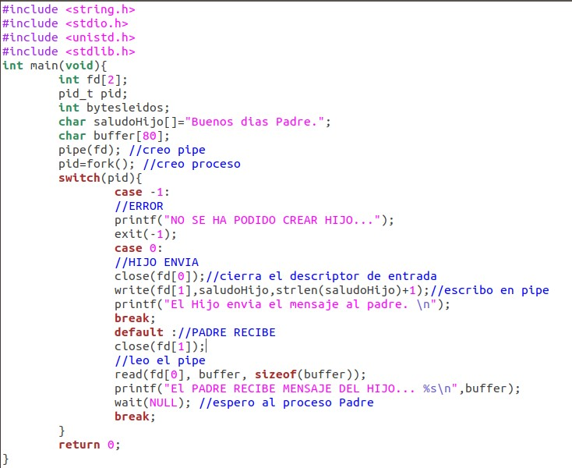

Código:

#include <string.h>

#include <stdio.h>

#include <unistd.h>

#include <stdlib.h>

int main(void){

int fd[2];

pid_t pid;

int bytesleidos;

char saludoHijo[]="Buenos dias Padre.";

char buffer[80];

pipe(fd); //creo pipe

pid=fork(); //creo proceso

switch(pid){

case -1:

//ERROR

printf("NO SE HA PODIDO CREAR HIJO...");

exit(-1);

case 0:

//HIJO ENVIA

close(fd[0]);//cierra el descriptor de entrada

write(fd[1],saludoHijo,strlen(saludoHijo)+1);//escribo en pipe

printf("El Hijo envia el mensaje al padre. \n");

break;

default ://PADRE RECIBE

close(fd[1]);

//leo el pipe

read(fd[0], buffer, sizeof(buffer));

printf("El PADRE RECIBE MENSAJE DEL HIJO... %s\n",buffer);

wait(NULL); //espero al proceso Padre

break;

}

return 0;

}